**Лабораторная работа 5**

«Процедуры и функции»

**Цель**: реализовать процедуры и функции.

**Используемое оборудование**: персональный компьютер, среда программирование PascalABC.NET.

**Задача 1**

**Математическая модель**

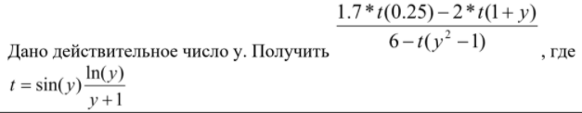

**Блок схема**

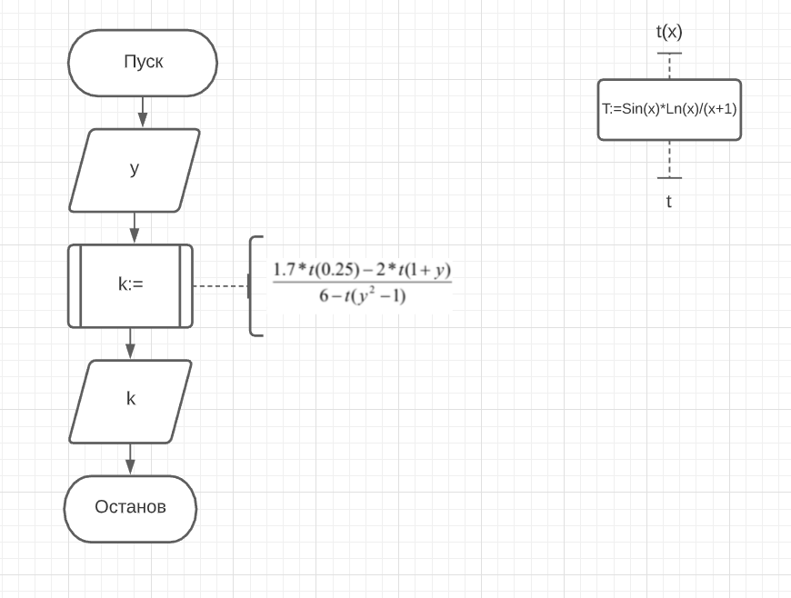

**Идентификаторы**

|  |  |  |
| --- | --- | --- |
| **k** | **real** | Результат вычисления |
| **x** | **real** | Переменная |
| **y** | **real** | Переменная |

**Код программы**

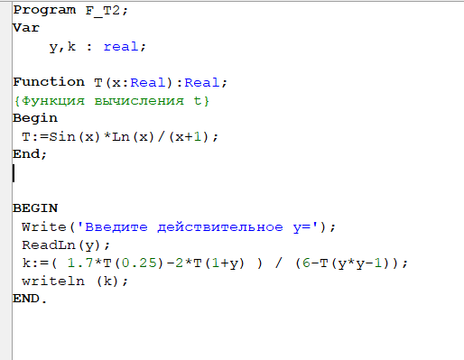

**Задача 2**

**Математическая модель**

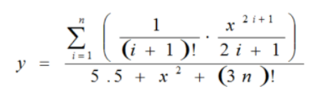

**Блок схема**

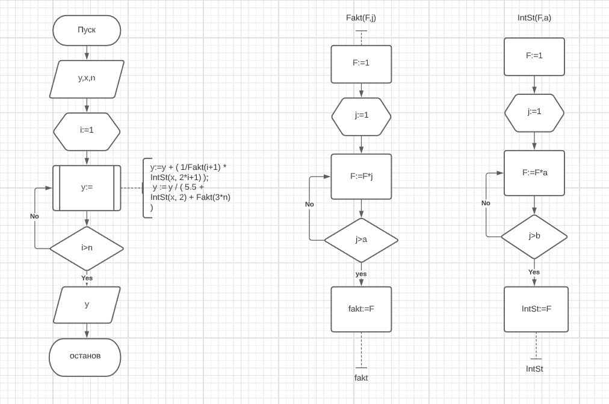

**Программный код**

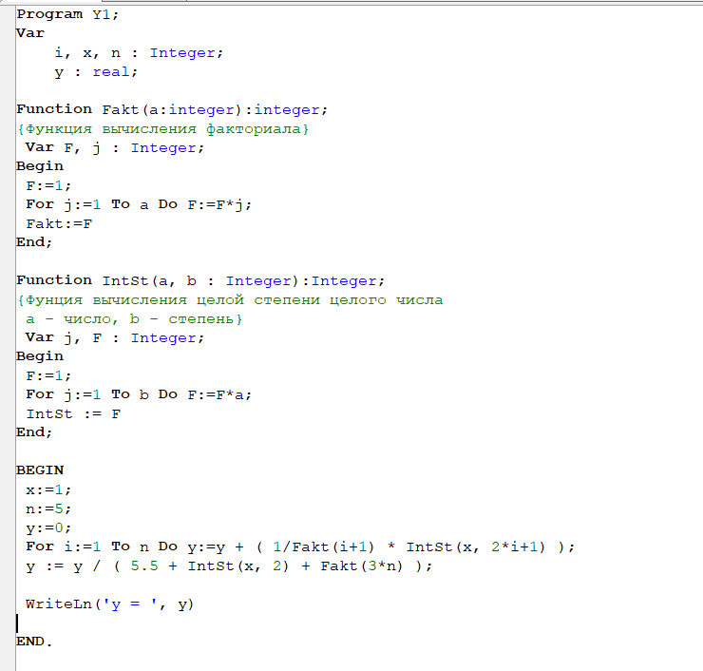

**Вывод**

В результате выполнения данной работы была изучена тема «Процедуры и функции». Составлена блок схема и написана программа, которая выполняет алгоритмы решения заданных математических моделей.